Отдел надзорной деятельности и профилактической работы
по Туруханскому району

ИНФОРМАЦИОННАЯ ГАЗЕТА О ПРОТИВОПОЖАРНОЙ
БЕЗОПАСНОСТИ

Азбука

Безопасности

№ 6 за июнь 2019 г.

СОДЕРЖАНИЕ:

 | Оперативная обстановка с пожарами | 3
 | Весеннее-летний пожароопасный период | 4
 | Осторожно, пожар в жилье | 7

Оперативная обстановка с пожарами
на территории Туруханского района с начала 2019 года
Туруханский район | 2018 | 2019
Количество пожаров | 33 | 27
Количество погибших | 1 | 1
Количество травмированных | 0 | 0

Населенные пункты | Количество пожаров 2019 года
 | пожары | погибшие | травмированные
п. Бор | 5 | - | -
с. Ворогово | 3 | - | -
с. Туруханск | 9 | 1 | -
г. Игарка | 5 | - | -
д. Бакланиха | 2 | - | -
д. Советская Речка | 1 | - | -
с. Верхнеимбатск | 1 | - | -
д. Чулково | 1 | - | -
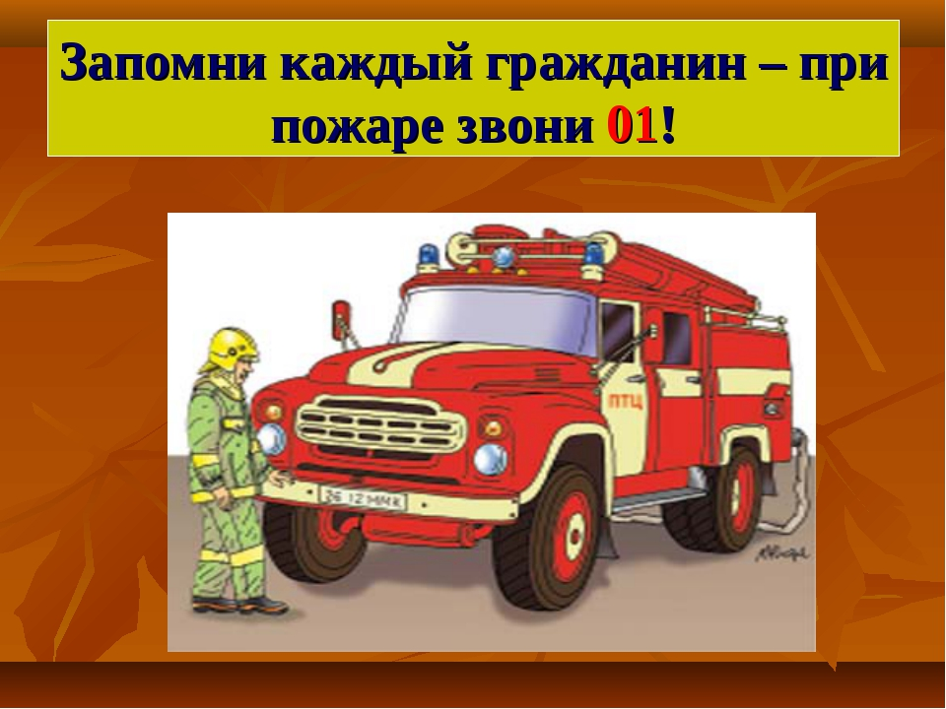

Весеннее-летний пожароопасный период
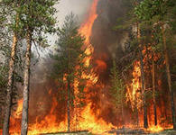Наступает весенне-летний период, который каждый человек в любом возрасте ждет с большой радостью и надеждой. Предстоящий отпуск, отдых на природе в выходные и праздничные дни, работа на своих приусадебных участках – всё это позволит отвлечься от долгой зимы. К сожалению, некоторые забывают, что после таяния снега и ухода талой воды резко возрастает вероятность возникновения пожара.
Беспечное, неосторожное обращение с огнем при сжигании сухой травы, мусора на территории дач, домиков зачастую оборачивается бедой – практически 50% пожаров в данный период возникает именно по этой причине! Каждый год весной горят жилые дома, хозяйственные постройки и дачи граждан Туруханского района.
Как предупредить пожары в весенне-летний пожароопасный период, как с ними бороться. Пик роста пожаров приходится именно на июнь – июль месяцы!!!
– На сегодняшний день в Туруханском районе зарегистрировано 27 пожаров. С наступлением теплой погоды, увеличивается количество пожаров и возгораний. Особенно увеличивается количество пожаров, происходящих из-за сжигания мусора, разведения костров, несоблюдения требований пожарной безопасности в населенных пунктах и в садовых товариществах. Тревожит то, что многие граждане, видя, как поджигают сухую траву, проходят мимо, не придавая этому значения, а загорания сухой травы не всегда безобидны. Погода весной очень изменчива и с усилением ветра во многих случаях даже небольшие очаги огня могут принять большие размеры и привести к тяжелым последствиям, нести серьезную угрозу жилым домам и граждан и даже целым населенным пунктам.
В соответствии с Правилами противопожарного режима в Российской Федерации, утвержденными постановлением Правительства РФ от 25.04.2012 №390 запрещается использовать противопожарные расстояния между зданиями, сооружениями и строениями для складирования материалов, оборудования и тары, для стоянки транспорта и строительства (установки) зданий и сооружений, для разведения костров и сжигания отходов и тары (п.74). Не допускается сжигать отходы и тару в местах, находящихся на расстоянии менее 50 метров от объектов (п.77). Запрещается выжигание сухой травянистой растительности, стерни, пожнивных остатков на землях сельскохозяйственного назначения и землях запаса, разведение костров на полях. Использование открытого огня и разведение костров на землях сельскохозяйственного назначения и землях запаса могут производиться при условии соблюдения требований пожарной безопасности, установленных настоящими Правилами, а также нормативными правовыми актами Министерства Российской Федерации по делам гражданской обороны, чрезвычайным ситуациям и ликвидации последствий стихийных бедствий, принятыми по согласованию с Министерством природных ресурсов и экологии Российской Федерации и Министерством сельского хозяйства Российской Федерации. (п.218).
При этом, на период устойчивой сухой, жаркой и ветреной погоды, а также при введении особого противопожарного режима на территориях поселений и городских округов, садоводческих, огороднических и дачных некоммерческих объединений граждан, на предприятиях вводится запрет на разведение костров, проведение пожароопасных работ на определенных участках, на топку печей, кухонных очагов и котельных установок (п.17).
Особый противопожарный режим предусматривает дополнительные меры по обеспечению пожарной безопасности и усилению профилактических мероприятий. Администрациями муниципальных образований проводится комплекс мероприятий по обеспечению пожарной безопасности. В это время усиливается профилактическая работа с населением, как в жилищном фонде, так и в лесных массивах. Из числа представителей пожарной охраны, правоохранительных органов и муниципалитетов создаются подвижные группы для патрулирования населенных пунктов и лесных массивов.
В период особого противопожарного режима все требования безопасности элементарны и просты. Граждане обязаны своевременно очищать территории между зданиями, сооружениями, участками, прилегающими к жилым домам, дачным и иным постройкам от горючих отходов, опавших листьев, мусора, производить выкос сухой травы.
Жителям частных домов и владельцам дачных участков у каждого жилого строения необходимо держать емкость с водой или иметь огнетушитель емкостью не менее 10 литров.
– Какие санкции применяются к нарушителям требований пожарной безопасности в период противопожарного режима?
– Ответственность за обеспечение пожарной безопасности на территории приусадебного участка, жилого дома, дачного участка возлагается на их владельцев. В период действия особого противопожарного режима ужесточаются санкции к нарушителям правил пожарной безопасности, предусмотренные Кодексом Российской Федерации об административных правонарушениях. В частности, согласно ч. 2 статьи 20.4 за нарушение требований пожарной безопасности, установленных стандартами, нормами и правилами, совершенном в условиях особого противопожарного режима, предусмотрено наложение административного штрафа на граждан в размере от 2000 до 4000 рублей; на должностных лиц — от 15000 до 30000 рублей; на юридических лиц – от 400000 до 500000 рублей.
– В весенне-летний период многие граждане прибегают к помощи различных электронагревательных приборов – тепловентиляторы, электрообогреватели и т.п., а в садах и домах – к топке печей.
– Как показывает статистика, кроме тепла, электрообогреватели и электронагреватели действительно несут в себе и опасность пожара, если не выполнять элементарные правила по их устройству и эксплуатации. Перед включением электроприборов, они в обязательном порядке должны быть проверены. Неисправные печи и другие отопительные приборы к эксплуатации не допускаются.
Любителям бань тоже необходимо соблюдать правила: если вы затопили баню, запрещается оставлять печь без присмотра, а также поручать надзор за ними малолетним детям. Категорически запрещено применение для розжига печей бензина, керосина, дизельного топлива и других ЛВЖ и ГЖ. На чердаках все дымовые трубы и стены, по которым проходят дымовые каналы, должны быть побелены.
– Не затушенные окурки, спички весной и летом тоже несут большую угрозу…
– Не затушенная спичка или окурок, брошенные в сухую траву, в считанные секунды превращаются в «горящий ковер». Ежегодно по этой причине природе наносится колоссальный ущерб. Опасно оставлять без присмотра во дворах баллоны с газом, а также емкости с легковоспламеняющимися или горючими жидкостями, брошенные на улице бутылки, битые стекла, превращаясь на солнце в линзу, концентрируют солнечные лучи до возгорания находящейся под ней травы.
– Какие первостепенные действия следует совершать гражданам при обнаружении пожара.
– Каждый гражданин при обнаружении пожара или признаков горения – задымления, запаха гари должен незамедлительно сообщить об этом по мобильному телефону «112» или со стационарного – «01» в пожарную охрану, при этом необходимо назвать адрес объекта, место возникновения пожара, а также сообщить свою фамилию. Если есть возможность и если это безопасно, следует принять меры по эвакуации людей, тушению пожара и сохранности материальных ценностей.
Не допустить беду можно – всё в руках самих граждан.
– Весенне-летний пожароопасный период – тревожное время для всех. С начала месяца дежурные караулы пожарной охраны Туруханского гарнизона десятки раз выезжают на тушение сухой травы. Кроме того, что подобные пожары, возникшие из-за человеческой халатности, могут принять угрожающие размеры, может случиться и такое, что кому-то в другом месте понадобится еще более серьезная помощь огнеборцев при пожаре.
ОНД и ПР по Туруханскому району призывает граждан быть особо внимательными и осторожными в этот период. Надеемся, что со стороны каждого гражданина будут приняты меры, чтобы обезопасить себя и своих близких от возможной беды. Необходимо, чтобы в населенных пунктах, расположенных в непосредственной близости от лесных массивов, в соответствии с нормативными требованиями, была произведена опашка. Населенные пункты вне зависимости от количества жителей должны быть обеспечены звуковыми системами оповещения людей о пожаре, обеспечены телефонной связью, подъездными путями с твердым покрытием к населенным пунктам, источниками противопожарного водоснабжения, приспособленными для забора воды пожарными автомобилями.
Надеемся, что совместными усилиями всех заинтересованных служб и ведомств, а также населения, в этом году удастся не допустить крупных чрезвычайных ситуаций в весенне-летний пожароопасный период.
И.о. начальника ОНД и ПР по Туруханскому району
УНД и ПР ГУ МЧС России по Красноярскому краю
майор внутренней службы
Д.Н. Веркеев

Осторожно, пожар в жилье!
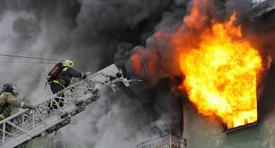Уважаемые граждане!!! Большинство пожаров происходит в жилых домах. Причины их практически всегда одинаковы - устаревшие коммуникации, неисправная электропроводка, курение в неположенных местах и оставленные без присмотра электроприборы. На жилой сектор приходится от 70 до 80% от общего числа пожаров, происходящих ежегодно в Российской Федерации. Основное количество пожаров в жилье происходит по вине людей, находящихся в состоянии ограниченной дееспособности (состояние опьянения, психические заболевания, возрастная немощь, детская шалость и т. д.).
В жилых домах гибнет около 90% от общего количества погибших при пожаре по стране. Главные причины гибели людей при пожарах – воздействие продуктов горения (до 76% от общего числа погибших) и высокая температура (до 19% от общего числа погибших). К числу объективных причин относится высокая степень изношенности жилого фонда, причем здесь речь идет и о конструкциях зданий, и об их инженерном обеспечении; отсутствие экономических возможностей поддержания противопожарного состояния зданий, низкая обеспеченность жилых зданий средствами обнаружения и оповещения о пожаре, а также современными первичными средствами пожаротушения. Наличие в квартирах и жилых домах легковоспламеняющихся предметов, синтетических изделий и разнообразной бытовой техники, с одной стороны, увеличивает потенциальную возможность возникновения пожаров, а с другой стороны, делает даже самый незначительный пожар опасным для жизни и здоровья людей из-за выделения ядовитых газов при горении синтетических материалов. Другими источниками пожарной опасности являются: подвалы, чердаки, подъезды.
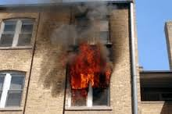Наименее опасны в пожарном отношении малоэтажные здания из несгораемых материалов (кирпича, железобетона), наибольшую же опасность представляют здания из деревянных конструкций. Кроме того, большую опасность представляет применение сгораемых теплозвукоизоляционных материалов (опилок, листьев, торфа и т. п.), в особенности полимерных (пенополистирола, пенополиуретана и др.).
Большинство малоэтажных жилых домов имеют печное отопление. По статистическим данным, примерно каждый десятый пожар в жилом доме и надворных постройках происходит от неисправности печей и дымоходов, их неправильного устройства или эксплуатации.
Многоэтажные дома, как правило, основной вид жилья в крупных населенных пунктах. Особенностью, усугубляющей пожарную опасность жилых зданий, является наличие встроенных в них помещений иного назначения: учреждений торговли, связи, коммунально-бытового назначения, общественного питания и др. При возникновении пожара во встроенном помещении возникает угроза для жизни людей, живущих на верхних этажах.

Если случился пожар!!

Если у вас или у ваших соседей случился пожар, главное - сразу же вызвать пожарную охрану. Если загорелся бытовой электроприбор, постарайтесь его обесточить, если телевизор - прежде всего, выдерните вилку из розетки или обесточьте квартиру через электрощит.
Помните! Горящий телевизор выделяет множество токсических веществ, поэтому постарайтесь сразу же вывести из помещения людей. Накройте телевизор любой плотной тканью, чтобы прекратить доступ воздуха. Если это не поможет, через отверстие в задней стенке залейте телевизор водой. При этом старайтесь находиться сбоку: ведь кинескоп может взорваться. Проверьте, закрыты ли все окна и форточки, иначе доступ свежего воздуха прибавит огню силы. Если горят другие электрические приборы или проводка, то надо выключить рубильник, выключатель или электрические пробки, и после этого вызвать пожарных. Если пожар возник и распространился в одной из комнат, не забудьте плотно закрыть двери горящей комнаты - это помешает огню распространиться по всей квартире и лестничной площадке. Уплотните дверь мокрыми тряпками, чтобы в остальные помещения дым не проникал. В сильно задымленном пространстве нужно двигаться ползком или пригнувшись. Вопреки распространенному мнению, тушить огонь простой водой - неэффективно. Лучше всего пользоваться огнетушителем, а при его отсутствии - мокрой тканью, песком или даже землей из цветочного горшка.
Если вы видите, что ликвидировать возгорание своими силами не удается, немедленно уходите. Возьмите документы, деньги и покиньте квартиру через входную дверь. Если путь к входной двери отрезан огнем и дымом - спасайтесь через балкон. Постарайтесь перейти на нижний этаж (с помощью балконного люка) или по смежному балкону к соседям. Помните: крайне опасно спускаться по веревкам, простыням и водосточным трубам. Тем более не следует прыгать вниз!
Еще один путь спасения - через окно. Уплотните дверь в комнату тряпками. Как только убедитесь, что ваш призыв о помощи услышали, ложитесь на пол, где меньше дыма. Таким образом, можно продержаться около получаса.
Если вы случайно оказались в задымленном подъезде, двигайтесь к выходу, держась за стены (перила нередко ведут в тупик). Находясь в высотном доме, не следует бежать вниз сквозь пламя, используйте возможность спастись на крыше здания. Не стоит забывать о пожарной лестнице. Во время пожара запрещено пользоваться лифтом - его в любое время могут отключить. Кроме того, проезжая в лифте между горящими этажами можно получить отравление угарным газом. Выбираясь из подъезда на улицу, как можно дольше задержите дыхание, а еще лучше - защитите нос и рот мокрым шарфом или платком.

Граждане, берегите себя и своих близких!!!

Старший дознаватель ОНД и ПР по Туруханскому району
УНД и ПР ГУ МЧС России по Красноярскому краю
майор внутренней службы
Е.А. Яновский

И помните, что пожар легче предупредить, чем погасить, и что маленькая спичка может обернуться большой бедой!

В случае чрезвычайной ситуации звонить:
- по телефону 112 в Единую дежурно-диспетчерскую службу района;
- по телефону 101 в пожарно-спасательную службу;
- по телефону 102 в полицию;
- по телефону 103 в службу скорой медицинской помощи;
- по телефону 8-391-230-93-20 в службу «Антитеррор»

Выпускается бесплатно.  Тираж 999 экз. | № 6 от  01 июля 2019 года | Выпускается отделом надзорной деятельности и профилактической работы по Туруханскому району УНД и ПР ГУ МЧС России по  Красноярскому краю.  Адрес: Красноярский край,  с. Туруханск ул. Советская, 31, тел. 4-42-55, эл. адрес: ofps17pr@mchskrsk.ru

